XIX
PREMIO INTERNACIONAL
NAVARRA
A LA SOLIDARIDAD

NAZIOARTEKO ELKARTASUNAREN XIX “NAFARROA” SARIA XIX “NAVARRE” INTERNATIONAL PRIZE FOR SOLIDARITY XIX PRIX INTERNATIONAL DE LA SOLIDARITÉ “NAVARRA”

XIX PREMIO INTERNACIONAL
NAVARRA
A LA SOLIDARIDAD

BASES DE LA EDICIÓN 2022

1.- Objeto y dotación del Premio.
  - El premio tiene por objeto destacar y reconocer la tarea llevada a cabo por aquellas Instituciones, Organizaciones No Gubernamentales y personas físicas, que hayan destacado por su trayectoria en cualquiera de los ámbitos de la Cooperación Internacional al Desarrollo, en especial en la contribución a la consecución de los Objetivos de Desarrollo Sostenible.
  - El premio consta de una dotación en metálico de 2 5.000 euros. La entrega del premio se efectuará en acto público, organizado a tal fin, en fecha y formato adecuado a la evolución epidemiológica y que se anunciará oportunamente. Si la situación lo permite, la Entidad o persona galardonada, deberá estar presente en el solemne acto de entrega del Premio –salvo causas de fuerza mayor en que podrá delegar en otra persona que le represente-, así como en otras s actividades que se pudieran organizar con motivo de la entrega del galardón.
  - La organización se hará cargo de los gastos derivados de la presencia de la persona que recoja el premio.

2.- Lugar y plazo de presentación de las candidaturas.
  - La presentación de las candidaturas y documentación adjunta se efectuará de manera telemática a través del Registro General Electrónico del Gobierno de Navarra. Se accederá mediante la ficha publicada en el portal de servicios de Navarra, accesible desde la Web del Departamento de Derechos Sociales e irán dirigidas a la Sección de Cooperación para el Desarrollo y Acción Humanitaria.
  - También podrán presentarse por correo electrónico a la dirección: premiosolidaridad@navarra.es, o remitirse por correo certificado a la Dirección General de Protección Social y Cooperación al Desarrollo, en C/González Tablas, 7 – 31005 Pamplona (España), indicando en el sobre para el Premio Internacional “Navarra” a la Solidaridad. En el caso que se envíe por servicio de mensajería, se deberá comunicar por correo electrónico (a la dirección arriba indicada) el mismo día que se realice el envío.
  - El plazo de presentación de las candidaturas comienza el día siguiente a la publicación de estas bases y finaliza el 15 de junio de 2022.

3.- Entidades proponentes.
  - Podrán presentar candidaturas instituciones públicas (Gobiernos, Ministerios, Ayuntamientos, Universidades, Academias, Centros de Investigación, Embajadas, consulados, etc.), entidades educativas, culturales, sociales, Organizaciones No Gubernamentales, etc. legalmente constituidas de cualquier país, a excepción de la Administración Autonómica de la Comunidad Foral de Navarra.
  - Se podrán recuperar candidaturas finalistas de las dos convocatorias anteriores.

  - Serán excluidas aquellas candidaturas presentadas por quienes soliciten el Premio para sí mismos o para las organizaciones a las que representen legalmente.
  - La presentación de las candidaturas al Premio supone la aceptación total de las presentes bases.

4.- Documentación requerida.

La candidatura se presentará con la siguiente documentación:
4.1. Documento, según el modelo del Anexo II, aportando los datos acreditativos de la personalidad jurídica de la entidad o de las personas propuestas.

4.2. Memoria explicativa (máximo de 2.000 palabras), en la que se recojan las acciones, programas, medidas y el resto de información que se crea conveniente y que acredite los méritos estimados para acceder a este galardón (modelo de presentación de memoria en el Anexo III).

4.3. Cualquier otra documentación complementaria que permita avalar y verificar los méritos alegados, incluidas cartas de apoyo a la candidatura de instituciones públicas, entidades privadas o personalidades de reconocido prestigio.

4.4 Aquellas entidades que hayan presentado alguna candidatura en ediciones anteriores y deseen volver a proponerla deberán aportar un documento firmado en el que se exponga: el año y la edición en la que se presentó la candidatura con anterioridad; la validez del resto de documentación presentada en dicha edición (información adicional u otros materiales, como DVD, libros, etc.). Asimismo, presentarán actualizado el documento de datos acreditativos (Anexo II) y la memoria explicativa (Anexo III), pudiendo aportar otra documentación complementaria.

4.5. Se podrá requerir subsanación de faltas o presentación de documentos preceptivos en el plazo de diez días hábiles con indicación de que, si así no se hiciera, se tendrá por desistida la candidatura.

5.- Tramitación.
  - La Dirección General de Protección Social y Cooperación al Desarrollo, a través de su Servicio de Garantía de Ingresos y Cooperación al Desarrollo, y Laboral Kutxa, podrán realizar una preselección no vinculante para el Jurado que falle el Premio. A tal efecto, dará traslado a éste tanto de la propuesta de finalistas como del resto de candidaturas presentadas.

  - En la fase de preselección se tomarán en consideración los siguientes aspectos, que serán orientativos para el Jurado:
    - Análisis del contexto en el que se enmarca la labor solidaria.
    - Contribución a la consecución de los Objetivos de Desarrollo Sostenible.
    - Carácter Innovador en el contenido.
    - Permanencia: arraigo en la comunidad o área en la cual se interviene.
    - Orientación del trabajo hacia colectivos vulnerables.
    - Colaboración y/o coordinación con organizaciones o redes similares.
    - Beneficios y/o efectos positivos colaterales del Premio sobre la población, organización o zona de intervención.
    - Capacidad institucional de las entidades candidatas o la trayectoria profesional de las personas propuestas.
    - Grado de inclusión de la perspectiva de género en el proyecto.
  - Para cualquier información relativa a este premio podrá contactarse con el Gobierno de Navarra (Servicio de Garantía de Ingresos y Cooperación al Desarrollo), en el teléfono +34 848 42 63 13; e-mail: premiosolidaridad@navarra.es
  - La resolución de todas las cuestiones que puedan surgir o plantearse sobre el Premio son de exclusiva competencia de las entidades convocantes.

6.- Jurado, fallo y entrega del premio.
  - El Jurado estará formado por siete personas (presidencia y seis vocalías) elegidos entre personalidades y profesionales de reconocido prestigio con especial y significada sensibilidad hacia el mundo de la solidaridad. En la composición del Jurado se preverá la representación equilibrada entre mujeres y hombres.
  - Para la selección de la candidatura premiada, el Jurado valorará los mismos criterios que los utilizados en la preselección.
  - La concesión del premio se realizará por unanimidad de los miembros del Jurado, y en el caso de que no la hubiera, por mayoría simple de los mismos.
  - El fallo se anunciará mediante rueda de prensa a los distintos medios de comunicación, informando de la concesión del Premio a la entidad o persona ganadora, o en su caso declaración de que éste ha quedado desierto.
  - La entrega del premio se efectuará en acto público y en el formato que permita la situación epidemiológica y en la fecha que se anunciará oportunamente por las entidades convocantes.
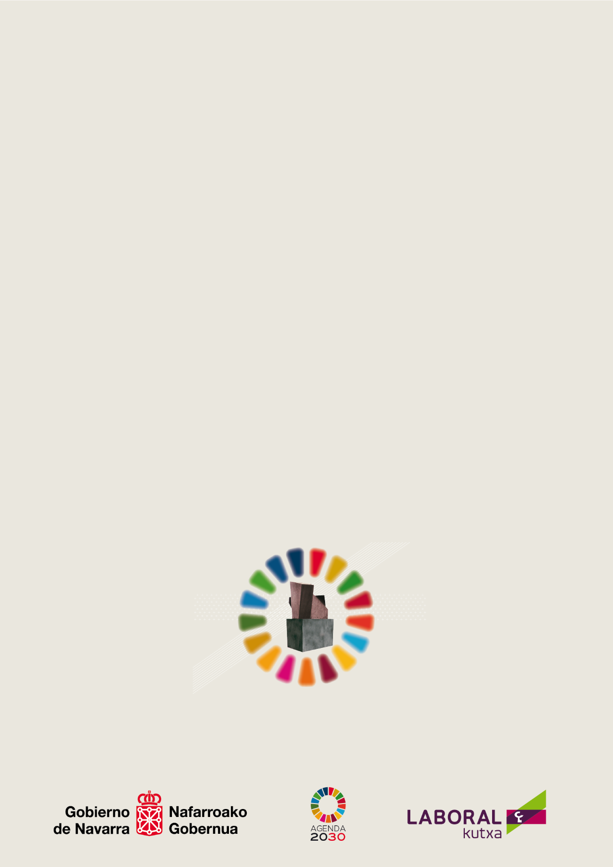
  - La persona o representante de la entidad premiada tendrá disponibilidad absoluta el día de la entrega del Premio y el posterior para participar en aquellos actos y actividades que se propongan desde la organización.
www.navarra.es/es/derechos-sociales/cooperacion-internacional
premiosolidaridad@navarra.es

